В край каспийской розы

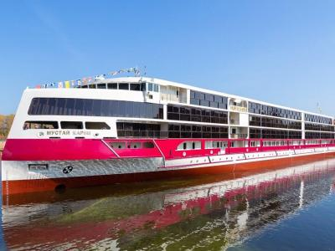
  Стоимость круиза: | от 476 280 руб
  Продолжительность: | 20 дней / 19 ночей
  Судно: | МУСТАЙ КАРИМ
  Даты заезда: | c 30-07-2025 по 18-08-2025
  Параметры круиза: | Гарантированные экскурсии на русском языке в каждом городе  Русская группа

Цена круиза на 1 человека

Верхняя палуба, Делюкс, 2 чел (раннее бронирование) | 519 596 руб
Верхняя палуба, Делюкс, 2 чел | 530 200 руб
Верхняя палуба, Делюкс, 1 чел (раннее бронирование) | 779 296 руб
Верхняя палуба, Делюкс, 1 чел | 795 200 руб
Шлюпочная палуба, Делюкс, 2 чел (раннее бронирование) | 497 938 руб
Шлюпочная палуба, Делюкс, 2 чел | 508 100 руб
Шлюпочная палуба, Делюкс, 1 чел (раннее бронирование) | 744 702 руб
Шлюпочная палуба, Делюкс, 1 чел | 759 900 руб
Шлюпочная палуба, Делюкс-коннект, 2 чел (раннее бронирование) | 497 938 руб
Шлюпочная палуба, Делюкс-коннект, 2 чел | 508 100 руб
Шлюпочная палуба, Делюкс-коннект, 1 чел (раннее бронирование) | 744 702 руб
Шлюпочная палуба, Делюкс-коннект, 1 чел | 759 900 руб
Средняя палуба, Делюкс, 2 чел (раннее бронирование) | 476 280 руб
Средняя палуба, Делюкс, 2 чел | 486 000 руб
Средняя палуба, Делюкс, 1 чел (раннее бронирование) | 714 420 руб
Средняя палуба, Делюкс, 1 чел | 729 000 руб

Особенности круиза

Раннее бронирование:
До 31 декабря 2024 года (включительно) на круизы 2025 года действуют скидки раннего бронирования до 2%.
Детский тариф:
Распространяется на все рейсы. Скидка по тарифу составляет 15 % от стоимости основного взрослого места. Действует для возраста до 14 лет (включительно). Обязательным условием применения тарифа является предъявление туристом свидетельства о рождении на ребенка. Детский тариф фиксируется на день начала тура, не распространяется на одноместные каюты и каюты категории Люкс и Полулюкс.
Внимание! Расписание теплоходов, стоимость и экскурсионная программа являются предварительными и могут быть изменены.

Программа круиза

День 1 Отправление: 12:30. Страна: Россия
Москва

Посадка на корабль. Отправление из Москвы в 12:30.
День 2 Прибытие: 12:00. Отправление: 16:30. Страна: Россия
Углич

12:00 - 16:30: стоянка в Угличе
Экскурсии:
Вариант 1:
Пешеходная экскурсия в Кремль. Посещение Богоявленского монастыря.
Вариант 2:
Пешеходная экскурсия в Кремль. Посещение Палат удельных князей.
Вариант 3:
Пешеходная экскурсия в Кремль. Посещение музея ГЭС.
Вариант 4:
Пешеходная экскурсия «Путь от купечества до современности» с посещением музея городского быта с дегустацией.
День 3 Прибытие: 10:00. Отправление: 20:00. Страна: Россия
Кострома

10:00 - 20:00: стоянка в Костроме
Экскурсии:
Вариант 1:
Обзорная авто-пешеходная экскурсия по городу, посещение Свято-Троицкого Ипатьевского монастыря, посещение ландшафтного музея-заповедника «Костромская слобода».
Вариант 2:
Авто-пешеходная экскурсия по городу. Интерактивная программа «Один день из жизни дворян».
Вариант 3:
Обзорная автобусная экскурсия с посещением Ювелирного завода.
Вариант 4:
Автобусная экскурсия с посещением Терема Снегурочки.
День 4 Прибытие: 09:00. Отправление: 18:00. Страна: Россия
Плёс

09:00 - 18:00: стоянка в Плёсе
Экскурсии:
Вариант 1:
Обзорная пешеходная прогулка по исторической части города, Посещение музея Левитана.
Вариант 2:
Обзорная пешеходная экскурсия по городу, посещение музея «Присутственные места».
Вариант 3:
Обзорная пешеходная экскурсия по городу, посещение Музея пейзажа.
Вариант 4:
Обзорная пешеходная экскурсия по городу, посещение музея «Художественные промыслы Ивановского края».
День 5 Прибытие: 08:00. Отправление: 19:00. Страна: Россия
Городец / Нижний Новгород

08:00 - 10:00: техническая стоянка в Городце
16:00 - 19:00: стоянка в Нижнем Новгороде
День 6 Прибытие: 16:00. Отправление: 20:00. Страна: Россия
Казань

16:00 - 20:00: стоянка в Казани
Экскурсии:
Вариант 1:
Авто-пешеходная Обзорная экскурсия по городу с посещением Кремля и музея "Городская панорама", свободное время на ул. Баумана.
Вариант 2:
Авто-пешеходная экскурсия "Казань Современная" с посещением ИТ Парка им. Б. Рамеева, свободное время на ул. Баумана.
Вариант 3:
Авто-пешеходная экскурсия по Старо-Татарской слободе с посещением Музея Чая и чаепитием.
День 7 Прибытие: 12:00. Отправление: 19:30. Страна: Россия
Тольятти / Самара

12:00 - 13:00: техническая стоянка в Тольятти
18:30 - 19:30: техническая стоянка в Самаре
День 8 Страна: Россия
День на борту

День на борту – это день, когда судно не останавливается ни у одного причала и у вас есть отличная возможность насладиться пребыванием на борту и посвятить время себе и своим близким. Во время круиза на борту постоянно проходят всевозможные развлекательные мероприятия для всех категорий путешественников.
День 9 Страна: Россия
День на воде

День на борту – это день, когда судно не останавливается ни у одного причала и у вас есть отличная возможность насладиться пребыванием на борту и посвятить время себе и своим близким. Во время круиза на борту постоянно проходят всевозможные развлекательные мероприятия для всех категорий путешественников.
День 10 Прибытие: 10:30. Отправление: 23:00. Страна: Россия
Астрахань

10:30 - 23:00: стоянка в Астрахани
Экскурсионная программа уточняется
День 11 Прибытие: 14:00. Отправление: 17:00. Страна: Россия
Никольское

14:00 - 17:00: стоянка в селе Никольское
Экскурсионная программа уточняется
День 12 Прибытие: 08:00. Отправление: 13:30. Страна: Россия
Волгоград

08:00 - 13:30: стоянка в Волгограде
Экскурсионная программа уточняется
День 13 Прибытие: 10:00. Отправление: 14:00. Страна: Россия
Саратов

10:00 - 14:00: стоянка в Саратове
Экскурсии:
Вариант 1:
Обзорная автобусная экскурсия по городу с посещением Университетского городка и Художественного музея им. Радищева.
Вариант 2:
Обзорная автобусная по городу с посещением музея Федина.
Вариант 3:
Обзорная автобусная экскурсия по городу с посещением музея гармоники.
Вариант 4:
Обзорная пешеходная экскурсия с посещением усадьбы Чернышевского.
День 14 Прибытие: 14:00. Отправление: 19:00. Страна: Россия
Самара

14:00 - 19:00: стоянка в Самаре
Экскурсионная программа уточняется
День 15 Прибытие: 14:00. Отправление: 18:00. Страна: Россия
Болгар

14:00 - 18:00: стоянка в Болгаре
Экскурсии:
Вариант 1:
Обзорная экскурсия по Болгарскому городищу, посещение музея Болгарской цивилизации, музея «Памятный знак» и Белой мечети, Колодец Габдрахмана.
Вариант 2:
Обзорная экскурсия по Болгарскому городищу, посещение музея Болгарской цивилизации, музей истории Успенской церкви, музей «Дом лекаря».
День 16 Прибытие: 09:00. Отправление: 16:00. Страна: Россия
Чебоксары

09:00 - 16:00: стоянка в Чебоксарах
Экскурсии:
Вариант 1:
Авто-пешеходная экскурсия «Знакомьтесь, Чебоксары - Шупашкар - Веда Суар» с посещением Чувашского национального музея.
Вариант 2:
Обзорная автобусная экскурсия «Чебоксары: золотой век индустриализации» с посещением Музея истории трактора.
Вариант 3:
Автобусная экскурсия в город Йошкар-Ола «В гости к Йошкиному коту».
Вариант 4:
Обзорная автобусная экскурсия «Знакомьтесь, Чебоксары православные!» с посещением Спасо-Преображенского женского монастыря и Введенского собора.
День 17 Прибытие: 06:00. Отправление: 19:00. Страна: Россия
Нижний Новгород / Городец

06:00 - 08:30: стоянка в Нижнем Новгороде
15:00 - 19:00: стоянка в Городце
Экскурсии:
Вариант 1:
Обзорная автобусная экскурсия по городу. «Город мастеров».
Вариант 2:
Обзорная автобусная экскурсия по городу. Музей «Дом графини Паниной»
Вариант 3:
Обзорная автобусная экскурсия по городу. Музей «Городец на Волге».
День 18 Прибытие: 14:00. Отправление: 21:00. Страна: Россия
Ярославль

14:00 - 21:00: стоянка в Ярославле
Экскурсии:
Вариант 1:
Авто-пешеходная экскурсия "Здесь дух Ярослава, Некрасова лира, чудесный фарфор, изразец и секира".
Вариант 2:
Авто-пешеходная экскурсия «Слава трудом рождена»: «От холстов к художественному творчеству».
Вариант 3:
Авто-пешеходная экскурсия "Ярославль художественный: искусство для всех".
Вариант 4:
Авто-пешеходная обзорная экскурсия с посещением шоу-макета "Золотое кольцо России".
День 19 Прибытие: 09:00. Отправление: 16:00. Страна: Россия
Мышкин

09:00 - 16:00: стоянка в Мышкине
Экскурсии:
Вариант 1:
Обзорная пешеходная экскурсия «В гости в купеческую усадьбу». Интерактивная программа "В гости к мельнику на блины"
Вариант 2:
Обзорная пешеходная экскурсия «В гости в купеческую усадьбу». Познавательно-развлекательная программа "Вкусные секреты мельника с мастер-классом по помолу муки в мельничном комплексе усадьбы".
Вариант 3:
Обзорная пешеходная экскурсия «Для детей и их послушных родителей». Мастер-класс по изготовлению куклы-льнянушки.
Вариант 4:
Обзорная пешеходная экскурсия «Для детей и их послушных родителей». Мастер-класс "Мышкин пряник".
День 20 Прибытие: 18:00. Страна: Россия
Москва

Прибытие в Москву в 18:00. Высадка с теплохода.

Описание круиза

Маршрут: Москва - Углич - Кострома - Плёс - Городец - Нижний Новгород - Казань - Тольятти - Самара - Астрахань - Никольское - Волгоград - Саратов - Самара - Болгар - Чебоксары - Нижний Новгород - Городец - Ярославль - Мышкин - Москва

В стоимость круиза входит

- Размещение в каюте.
- Трехразовое питание. В день начала и день окончания круиза питание предоставляется в зависимости от времени посадки и высадки; в случае, если время проведения экскурсии совпадает со временем приема пищи, туристу предоставляется питание в ресторане/кафе города или выдается «сухой паек».
- Экскурсионное обслуживание согласно программе круиза.
- Культурная программа.
- Оздоровительные услуги

Дополнительно оплачивается

- Проезд до места посадки на теплоход и от места высадки
- Напитки и закуски в барах
- Дополнительные экскурсии согласно программе круиза
- Прочие дополнительные услуги на борту теплохода

МУСТАЙ КАРИМ  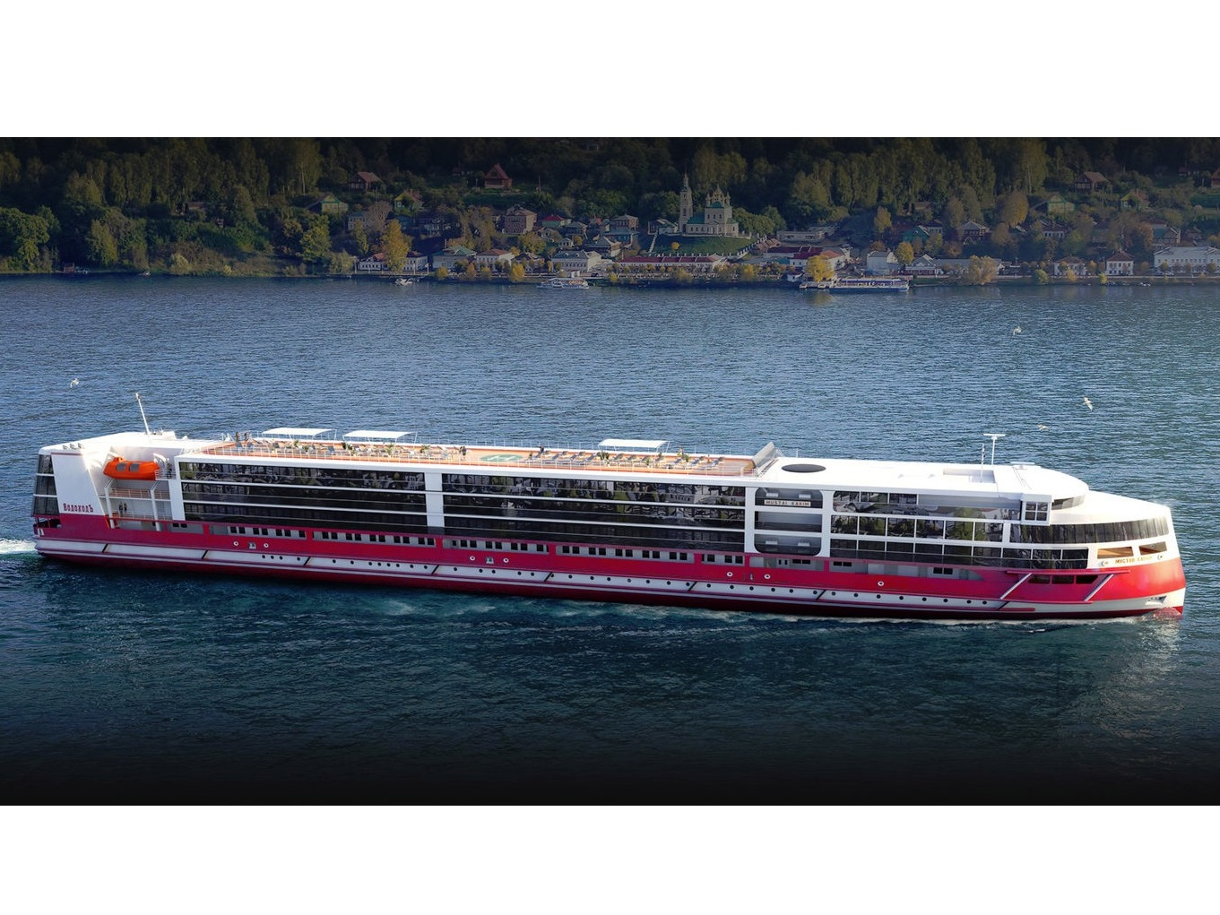 | «Мустай Карим» — комфортабельный четырехпалубный теплоход проекта PV-300. Первый круизный теплоход, построенный на российской судоверфи за последние 60 лет. На данный момент самый большой и новый круизный лайнер в стране и единственный российский теплоход класса «река-море». Теплоход был спущен на воду 11 сентября 2019 и отправился в свою первую навигацию в августе 2020.  Теплоход оснащён современным навигационным оборудованием и развивает скорость до 25,5 км/ч.  Длина судна - 141 метр, ширина - 16,82 метра, осадка - 3 метра.  Количество посадочных мест: 338.  На борту теплохода:  - Ресторан,  - Бар-ресторан «Панорама»,  - Пивной бар,  - Конференц-зал / бар,  - Читальный салон,  - Тренажёрный зал,  - Сувенирный киоск,  - СПА-салон,  - Медицинский пункт,  - Лифты,  - Wi-Fi.  На теплоходе:  - 1 Президентский Люкс,  - 2 каюты класса Джуниор Сьют,  - 8 кают класса Сьют,  - 148 кают класса Делюкс,  - 4 каюты класса Стандарт.  Эксклюзивные особенности теплохода:  - «Роскошный отель на воде» с просторными уютными каютами и комфортными общественными пространствами;  - Завтрак / обед - «шведский стол», фиксированная рассадка;  - Ужин «а ля карт» - заказная система с включенными напитками (вода, чай, кофе, на выбор: сок, вино красное / белое, пиво) без ограничений, фиксированная рассадка;  - Кофе станция круглосуточно (с горячими напитками и свежей выпечкой);  - Приветственная церемония с коктейлем;  - Эксклюзивные экскурсионные программы;  - Профессиональные гиды;  - Капитанский ужин и прощальный коктейль;  - Русская чайная церемония;  - Тематические ужины;  - Концерты живой классической и танцевальной музыки;  - Во всех каютах: халаты и тапочки, туалетные принадлежности, сейф, зонты, мини-бар (за дополнительную плату), ТВ, холодильник, фен.
Гранд-люкс с балконом  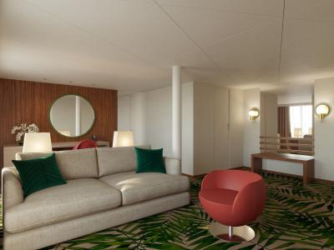 | Просторная и комфортабельная каюта на теплоходе с большой, светлой ванной комнатой, балконом и всем необходимым для отдыха.  В каюте: панорамные окна, балкон, спутниковое ТВ, шкаф для одежды, холодильник, розетки 220V, телефон, радио, фен, кофемашина, cейф, душ, санузел. Площадь — 46 кв.м.
Люкс двухместный  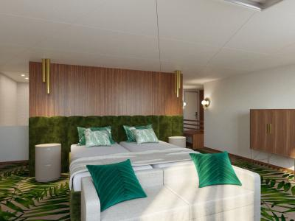 | Просторные каюты с двуспальной кроватью и мягкой зоной для отдыха.  Авторский дизайн. Экологичные материалы, дизайнерская мебель и аксессуары.  В каюте: панорамные окна, спутниковое ТВ, шкаф для одежды, холодильник, розетки 220V, телефон, радио, фен, кофемашина, сейф, душ, санузел. Площадь — 30 кв.м.
Полулюкс двухместный  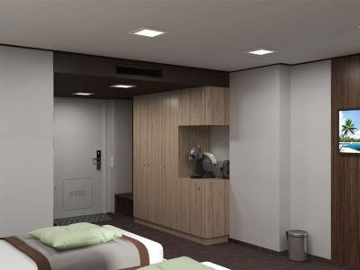 | Каюты увеличенной площади с авторским интерьером.  В каюте: панорамные окна, спутниковое ТВ, шкаф для одежды, холодильник, розетки 220V, телефон, радио, фен, кофемашина, сейф, душ, санузел. Площадь — 29 кв.м.
Делюкс  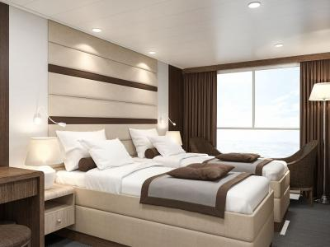 | В каюте: панорамные окна, спутниковое ТВ, шкаф для одежды, холодильник, розетки 220V, телефон, радио, фен, кофемашина, сейф, душ, санузел. Площадь — 20 кв.м.
Двухместная каюта  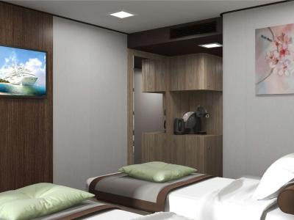 | В каюте: две кровати (TWIN) трансформируются в DBL, панорамное окно, халаты и тапочки, туалетные принадлежности, сейф, зонт, мини-бар, ТВ, холодильник, фен, электрические розетки на 220V.

